Tisková zpráva
Optimalizované systémy horkých vtoků pro PCR sloučeniny
San Polo di Piave/Itálie, listopad 2022 - Společnost Oerlikon HRSflow vyvinula speciální řešení horkých vtoků pro PCR sloučeniny. Možnosti jejich využití demonstrují dva příklady realizované v praxi: bedna na ovoce a odpadkový koš na kompostování organického odpadu z domácnosti. Těmito ekologicky šetrnými projekty, které byly realizovány společně s různými partnery, společnost zdůrazňuje svůj závazek k oběhovému hospodářství.
Pro výrobu beden na ovoce zpracovává společnost Mundimold optimalizovanou PE směs od společnosti APS, Valencie/Španělsko, která se získává recyklací kartonových obalů Tetra Pak®. Při výrobě tohoto náročného dílu, který byl předveden na veletrhu K 2022 na servohydraulickém stroji Haitian Jupiter s dvouplošnou technologií a upínací silou 4 500 kN, přispívá k vysoké opakovatelnosti procesu servořízený 4-tryskový uzavíratelný systém FLEXflow. Optimální kvalitu vtoku zaručuje nové patentované chladicí pouzdro HRSflow TTC společnosti Oerlikon, které zabraňuje přilepení jehly i při krátkých cyklech. Nízká spotřeba energie systému FLEXflow podporuje energeticky úspornou výrobu. Partnery projektu byly společnosti Haitian, Mundimold, Tetra Pak, APS a Oerlikon HRSflow. Výrobní proces je srozumitelně vysvětlen v tomto videu: https://www.youtube.com/watch?v=KvCoPrvwFCg.
Dalším příkladem je Bokashi Organko Essential, vzduchotěsný uzavíratelný kbelík pro domácí kompostování. Díl o hmotnosti 775 g a tloušťce stěny 2,5 mm je vyroben z polymerů PCR použitím 2-tryskového systému Oerlikon HRSflow. Ten je optimalizován pro časté změny barvy a navržen tak, aby zbytky kontaminace v recyklátu nezpůsobily poškození, šmouhy nebo stopy po toku, které by mohly ovlivnit estetický a funkční výsledek (s laskavým svolením společnosti PLASTIKA SKAZA).
O Oerlikon HRSflow
Společnost Oerlikon HRSflow (www.hrsflow.com), která je součástí švýcarské technologické skupiny Oerlikon a její divize Polymer Processing Solutions, sídlí v italském San Polo di Piave a specializuje se na vývoj a výrobu pokročilých a inovativních systémů horkých vtoků pro průmysl vstřikování do forem. Tato obchodní linie zaměstnává přibližně 1 000 osob a je přítomna na všech hlavních světových trzích. Oerlikon HRSflow vyrábí systémy horkých vtoků ve svém evropském ústředí v italském San Polo di Piave, v asijské pobočce v čínském Hangzhou a v závodě Byron Center poblíž Grand Rapids, MI, USA.
Další informace získáte od:
Chiara Montagner  Vedoucí marketingu a komunikace  Oerlikon HRSflow  Tel: +39 0422 750 127  Fax: +39 0422 750 303  chiara.montagner@oerlikon.com  www.oerlikon.com/hrsflow | Erica Gaggiato  Specialista marketingu a komunikace  Oerlikon HRSflow  Tel: +39 0422 750 120  Fax: +39 0422 750 303  erica.gaggiato@oerlikon.com  www.oerlikon.com/hrsflow
Redakční kontakt a adresa pro zaslání kopie poukazu:
Dr.-Ing. Jörg Wolters
Konsens PR GmbH & Co. KG
Im Kühlen Grund 10, D-64823 Groß-Umstadt, Německo
Tel: +49 6078 9363 13
mail@konsens.de
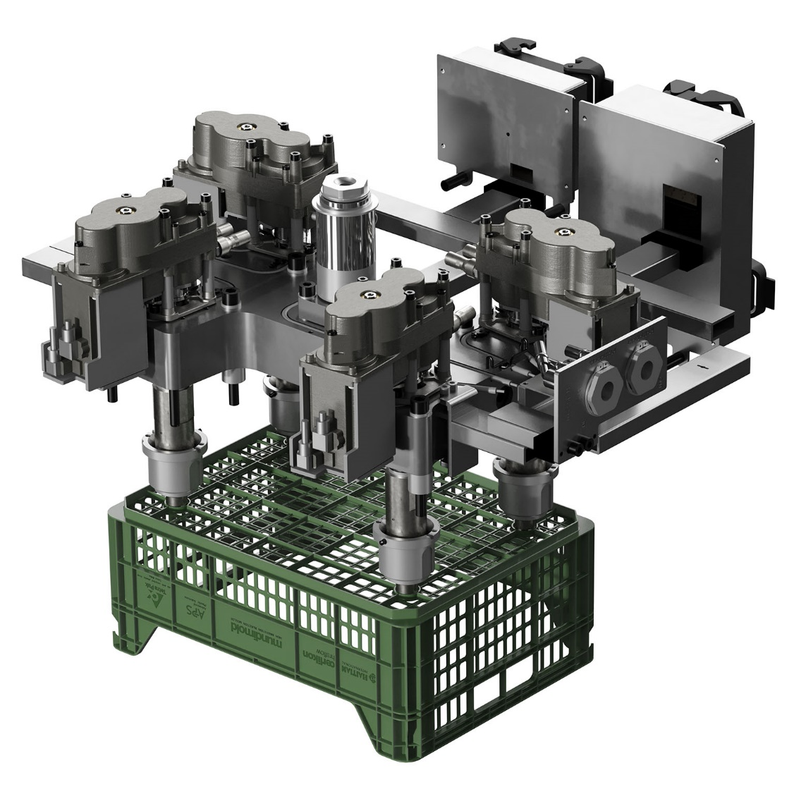
Bedna na ovoce je vstřikována pomocí plně elektrického 4-tryskového systému horkých vtoků Oerlikon HRSflow. Použitým materiálem je optimalizovaná PE sloučenina dodaná společností APS, Valencie/Španělsko, získaná recyklací kartonových obalů Tetra Pak®. © Oerlikon HRSflow
Text a obrázek této tiskové zprávy jsou k dispozici ke stažení na internetové adrese https://www.konsens.de/pressemitteilungen/oerlikon-hrsflow.

